Pressemitteilung

Keller & Kalmbach verzeichnet Umsatzrekord und stärkt Marktposition

Unterschleißheim, 08. Februar 2022: Keller & Kalmbach blickt auf ein erfolgreiches Geschäftsjahr 2021 zurück. Trotz der herausfordernden Wirtschaftslage, die durch starke Lieferengpässe geprägt war, schaffte es das Unternehmen, einen Umsatzrekord zu realisieren. Das Familienunternehmen steigerte seinen Konzernumsatz im Geschäftsjahr 2021 um 20 % auf rund 350 Mio Euro. Zudem erwarb der Full-Service Anbieter rund um C-Teile mit der Akquise der HEMA Umformtechnik GmbH & Co. KG in Schömberg eine wichtige Fertigungskompetenz und positioniert sich mit der Übernahme der Fameco Holding AB in Göteborg, Schweden, auf dem skandinavischen Markt. Mit dem neuem CEO an der Spitze, Hans van der Velden, werden die internationalen Aktivitäten weiter vorangetrieben und das innovative Unternehmen hat mit ausgefeilten Advanced Analytics Tools die Absicherung der Supply Chain und damit die Versorgungssicherheit seiner Kunden noch besser im Blick.

„In meinen 46 Jahren bei Keller & Kalmbach habe ich es noch nicht erlebt, dass in so kurzer Zeit eine tiefe Krise übergeht in eine Periode starken Wachstums, immenser Preissteigerungen und großer Versorgungsschwierigkeiten“, resümiert Dr. Florian Seidl, geschäftsführender Gesellschafter des Unternehmens, das Geschäftsjahr 2021. Keller & Kalmbach hat die Herausforderungen im vergangenen Jahr genutzt und die Weichen für die Zukunft gestellt. Mit einem konsolidierten Umsatz von 350 Mio. Euro wurde eine neue Bestmarke erreicht, was einer CAGR (Compound Annual Growth Rate) von 4,7 % entspricht. Mit Hans van der Velden hat Seidl, der das Unternehmen in der dritten Firmengeneration leitet, seit dem 1. Juni 2021 zudem einen neuen CEO an seiner Seite und wird sich nun kontinuierlich aus der operativen Leitung zurückziehen sowie in den Aufsichtsrat wechseln.

Marktposition durch Fertigungskompetenz gestärkt
Mit dem Erwerb von HEMA, als einer der Marktführer für hochqualitative Befestigungselemente und Kaltumformteile, erwirbt Keller & Kalmbach erstmals eine direkte Fertigungskompetenz. Damit kann zukünftig Verbindungs- und Befestigungstechnik in hoher Qualität unabhängig von externen Produktionskapazitäten schnell und kundenindividuell angeboten werden. Durch die gezielte Verstärkung der Handels-, Logistik- und Dienstleistungskompetenz durch die Fertigungskompetenz steigert der C-Teile-Spezialist seine Wettbewerbsfähigkeit und kann sich noch besser auf Kundenbedürfnisse ausrichten und damit seine Marktposition ausbauen.

Keller & Kalmbach positioniert sich in Skandinavien
Mit der Akquise der Fameco Holding mit Sitz in Göteborg weitete Keller & Kalmbach im vergangenen Jahr die Präsenz auf den schwedischen Markt aus und setzt seinen Fokus nun auch verstärkt auf den Ausbau der Geschäftsbeziehungen in Skandinavien. „Wir sind begeistert von der Qualität und Dynamik des Fameco-Teams, das die Keller & Kalmbach Familie verstärken wird“, so Seidl. Das Unternehmen verfügt vor allem in Schweden über langjährige Erfahrung in der Industriebelieferung mit Kleinteilen, wie Schrauben, Bolzen, Unterlegscheiben oder kritischen Verbindungselementen.

Advanced Analytics sichert fundierte Zukunftsprognosen und Versorgung
Durch die Pandemie wurden Digitalisierungsprozesse in einer Schnelligkeit vorangetrieben wie nie zuvor. So setzte auch Keller & Kalmbach seinen Fokus auf bessere Datenqualität und eine hohe Automatisierung sowie die Entwicklung und Einführung umfassender Advanced Analytics Tools, die für mehr Transparenz und fundierte Planungssicherheit im Unternehmen und bei Kunden sorgen. So können insbesondere auch Veränderungen in der Supply Chain bei Kunden schneller wahrgenommen und sofortige Reaktionen abgeleitet werden. Dies alles dient der Versorgungssicherheit von Kunden in einem hochdynamischen Umfeld – den sogenannten Large-Scale Herausforderungen in der C-Teile Lieferkette.

Insgesamt nutzte Keller & Kalmbach das Geschäftsjahr 2021 sehr intensiv, um Kundenbedürfnisse mehr als je zuvor in den Mittelpunkt zu stellen, Synergieeffekte im ganzen Konzern zu nutzen und startete umfassende Digitalisierungsprojekte.

Zeichen: 4.169

Firmenprofil Keller & Kalmbach GmbH
Bei Keller & Kalmbach trifft Tradition auf Innovation. Das 1878 in München gegründete Unternehmen gehört zu den führenden Spezialisten für Verbindungs- und Befestigungstechnik und ist Experte für intelligentes C-Teile-Management. Mit weltweit 900 Mitarbeitern sorgt das Familienunternehmen für die automatisierte Versorgung und Optimierung von Materialfluss und Supply Chain von Kunden aus der Automobil- und Nutzfahrzeugindustrie, dem Maschinen- und Anlagenbau, der Bahnindustrie und der Land- und Baumaschinenindustrie.

Bildmaterial zum Download unter:
https://keller-kalmbach.de/unternehmen/presse/pressemitteilung/umsatzrekord

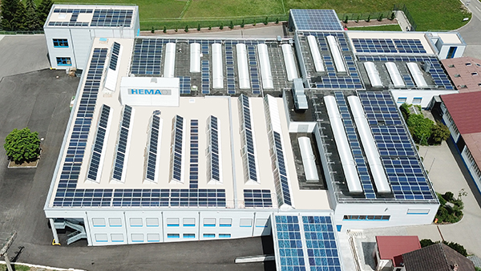

Bildname: Hema-Gebaeude.jpg
Bildunterschrift: Mit der HEMA Umformtechnik GmbH & Co. KG in Schömberg hat Keller & Kalmbach nun eine eigene Produktionsstätte für Verbindungselemente und Befestigungstechnik.

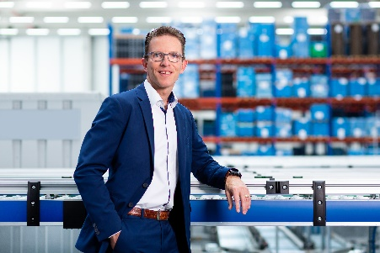

Bildname: CEO_Hans_van_der_Velden.jpg
Bildunterschrift: Hans van der Velden treibt als CEO im Familienunternehmen Keller & Kalmbach die Internationalität sowie die Digitalisierung von Prozessen voran.

Pressekontakt
André Kranz
Leiter Marketing und eBusiness
Telefon 089/8395-159
andre.kranz@keller-kalmbach.com

Keller & Kalmbach GmbH
Siemensstraße 19
85716 Unterschleißheim
www.keller-kalmbach.de

